# ▣ 실습 목표

☞ 라우터에 Static 및 OSPF 라우팅을 설정하고 재분배 라우팅 동작에 대하여 학습한다

# ▣ 학습 내용

☞ Static 라우팅 설정

☞ OSPF 동적 라우팅 설정

☞ Static ~ OSPF 재분배 설정

# 실습 환경

1. 네트워크 구성도

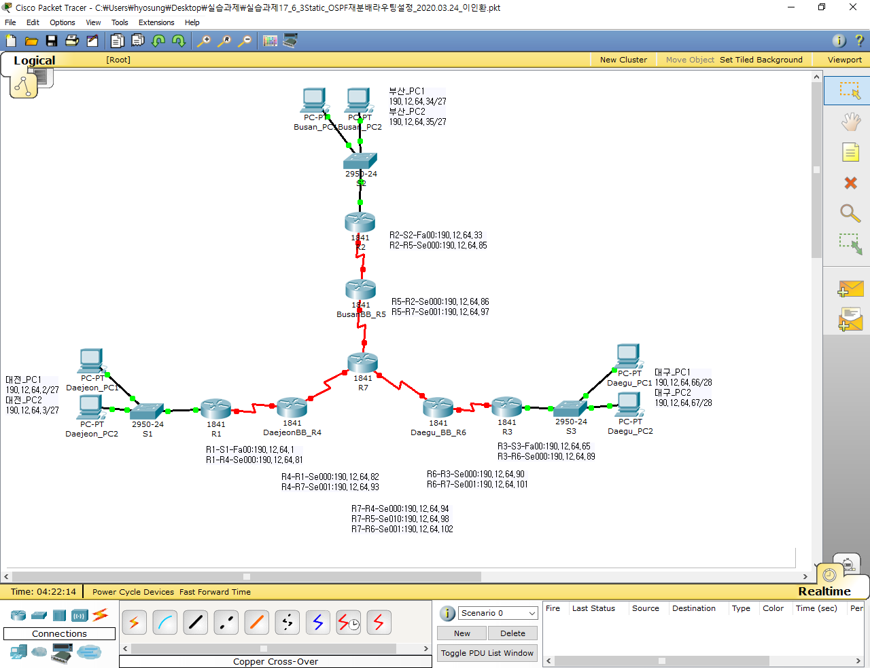

나. 시스코패킷트레이서 구성도

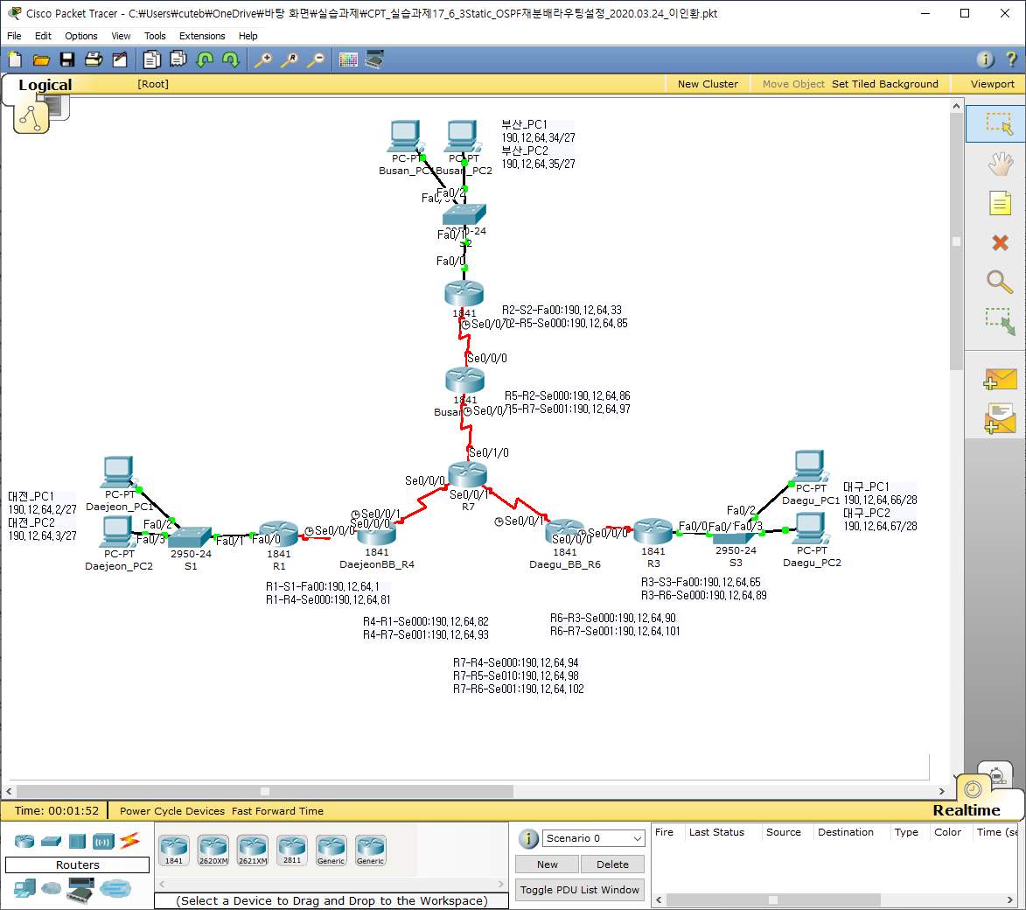

1. TCP/IP 프로토콜 설정(190.12.64.0/25에서 대전 PC 22대, 부산 PC 18대, 대구 PC 13대)

|  |  |  |  |  |  |
| --- | --- | --- | --- | --- | --- |
| PC TCP/IP 프로토콜 설정 | | | | | |
| PC | | IPv4주소 | 비트 마스크 | 게이트웨이 | DNS |
| 대전 | PC1 | 190.12.64.2 | /27 | 190.12.64.1 | 192.168.63.1 |
| PC2 | 190.12.64.3 |
| 부산 | PC1 | 190.12.64.34 | /27 | 190.12.64.33 | 192.168.63.1 |
| PC2 | 190.12.64.35 |
| 대구 | PC1 | 190.12.64.66 | /28 | 190.12.64.65 | 192.168.63.1 |
| PC2 | 190.12.64.67 |
| 네트워크4 | R1→R4 | 190.12.64.81 | /30 | X | X |
| R4→R1 | 190.12.64.82 | /30 | X | X |
| 네트워크5 | R2→R5 | 190.12.64.85 | /30 | X | X |
| R5→R2 | 190.12.64.86 | /30 | X | X |
| 네트워크6 | R3→R6 | 190.12.64.89 | /30 | X | X |
| R6→R3 | 190.12.64.90 | /30 | X | X |
| 네트워크7 | R4→R7 | 190.12.64.93 | /30 | X | X |
| R7→R4 | 190.12.64.94 | /30 | X | X |
| 네트워크8 | R5→R7 | 190.12.64.97 | /30 | X | X |
| R7→R5 | 190.12.64.98 | /30 | X | X |
| 네트워크9 | R6→R7 | 190.12.64.101 | /30 | X | X |
| R7→R6 | 190.12.64.102 | /30 | X | X |

# 고객 라우터 이더넷 인터페이스 IP주소 설정하기

단계 1 대전고객 라우터 이더넷 인터페이스를 설정하고 PING 통신을 확인한다

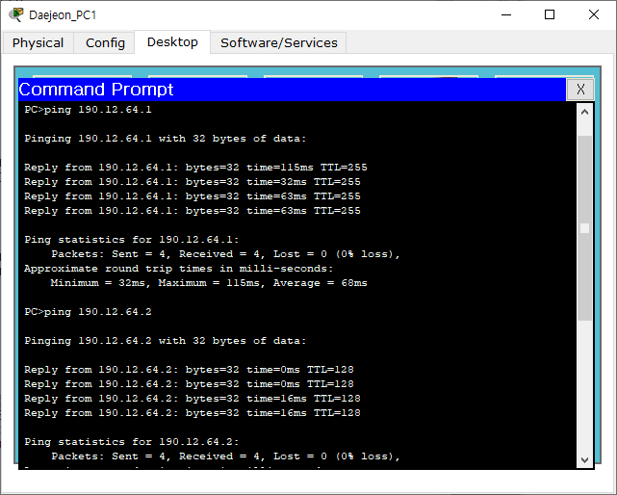

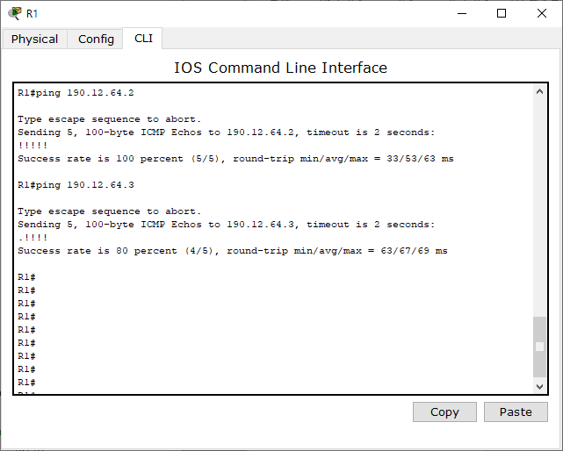

단계 2 부산고객 라우터 이더넷 인터페이스를 설정하고 PING 통신을 확인한다

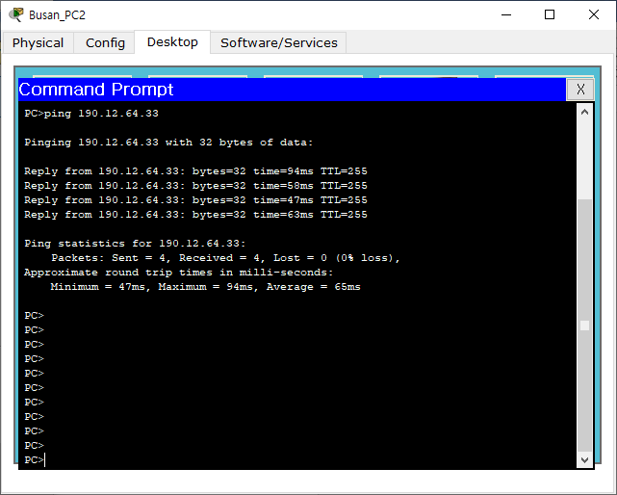

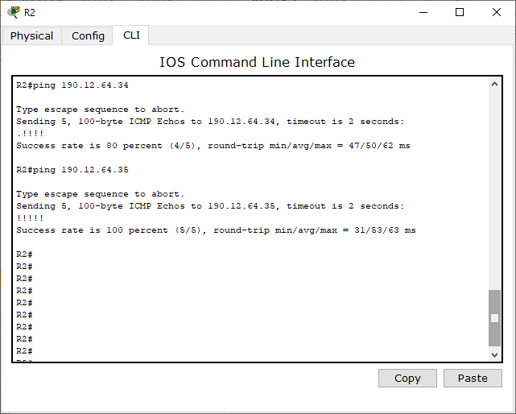

단계 3 대구고객 라우터 이더넷 인터페이스를 설정하고 PING 통신을 확인한다

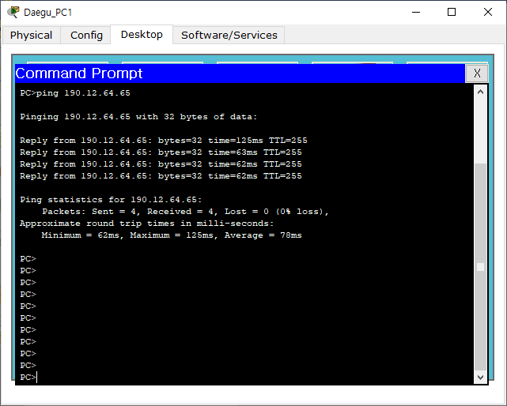

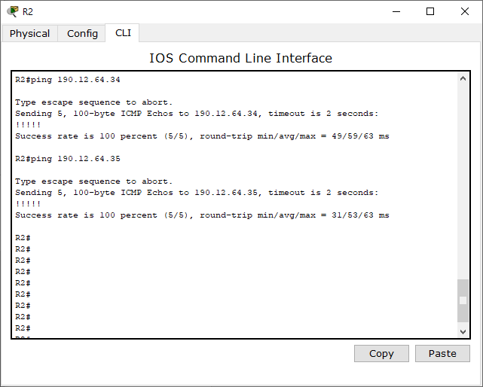

# 라우터간 시리얼 인터페이스 IP 주소 설정하기

단계 01 네트워크 1 라우터간 시리얼 인터페이스를 설정하고 PING 통신을 확인

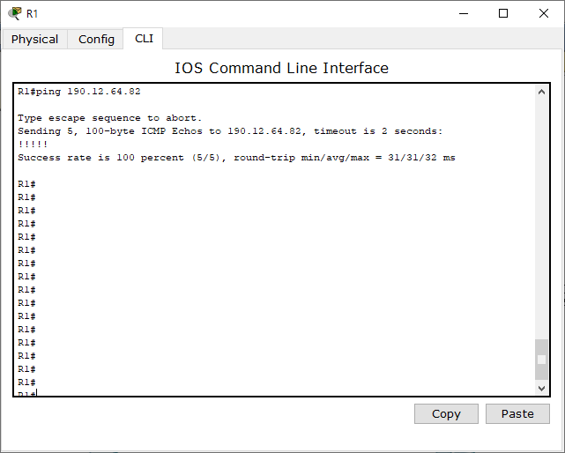

단계 02 네트워크 2 라우터간 시리얼 인터페이스를 설정하고 PING 통신을 확인

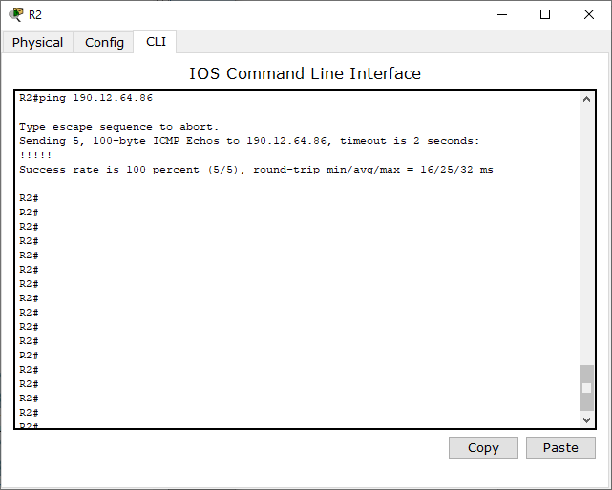

단계 03 네트워크 3 라우터간 시리얼 인터페이스를 설정하고 PING 통신을 확인

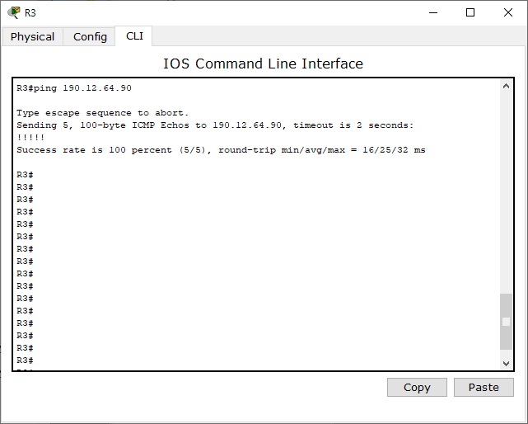

단계 04 네트워크 4 라우터간 시리얼 인터페이스를 설정하고 PING 통신을 확인

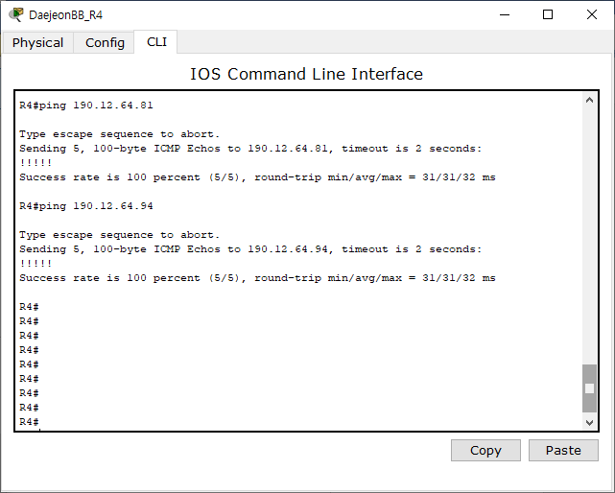

단계 05 네트워크 5 라우터간 시리얼 인터페이스를 설정하고 PING 통신을 확인

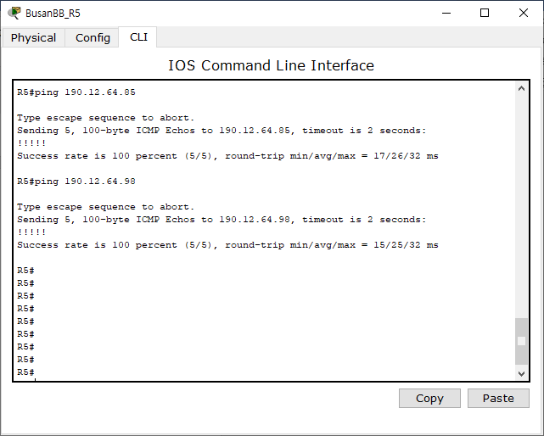

단계 06 네트워크 6 라우터간 시리얼 인터페이스를 설정하고 PING 통신을 확인

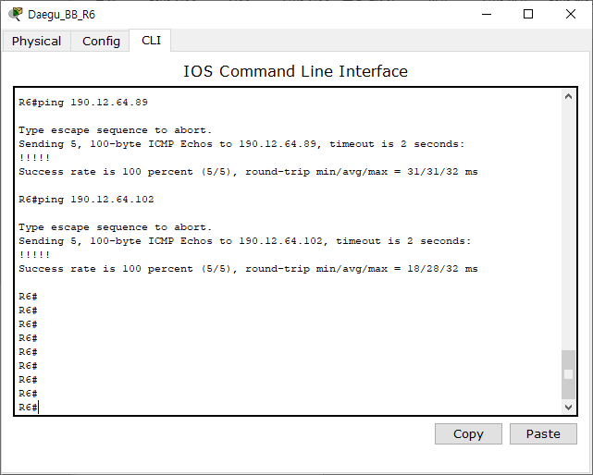

# ISP 라우터엣 OSPF 라우팅 프로토콜 설정

단계 01 서울백본 Router에서 OSPF 라우팅 프로토콜을 설정한다

R7(config)#router OSPF 100

R7(config-router)#do show ip interface brief

R7(config-router)#netwrok (do show ip interface brief에 나와있는 주소입력)

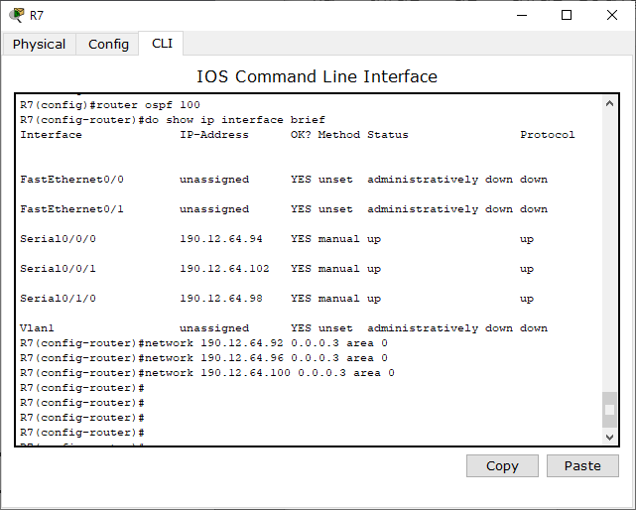

단계 2 부산백본 Router에서 EIGRP 라우팅 프로토콜을 설정한다

R5(config)#router OSPF 100

R5(config-router)#do show ip interface brief

R5(config-router)#netwrok (do show ip interface brief에 나와있는 주소입력)

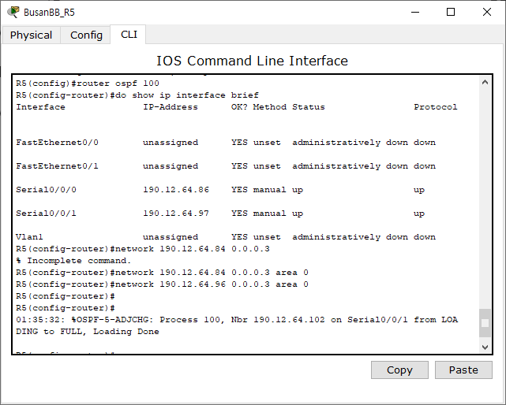

단계 3 대전백본 Router에서 EIGRP 라우팅 프로토콜을 설정한다

R4(config)#router OSPF 100

R4(config-router)#do show ip interface brief

R4(config-router)#netwrok (do show ip interface brief에 나와있는 주소입력)

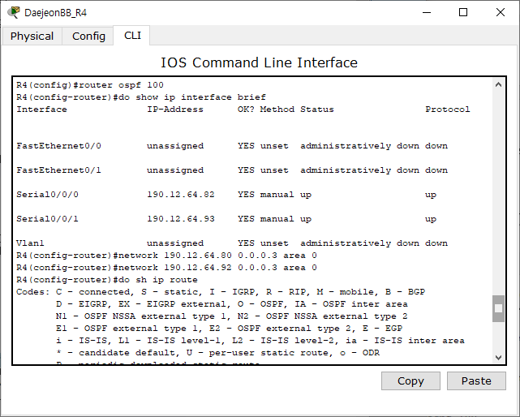

단계 4 대구백본 Router에서 EIGRP 라우팅 프로토콜을 설정한다

R6(config)#router OSPF 100

R6(config-router)#do show ip interface brief

R6(config-router)#netwrok (do show ip interface brief에 나와있는 주소입력)

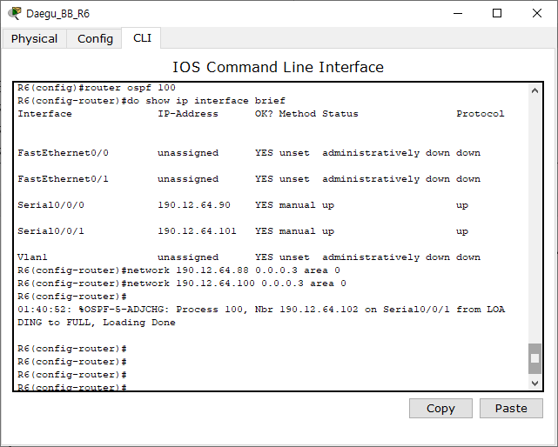

# ISP 지역 백본간 Ping통신을 확인한다

단계 1 부산백본 라우터에서 대전백본 라우터 이더넷 PING 통신을 확인한다

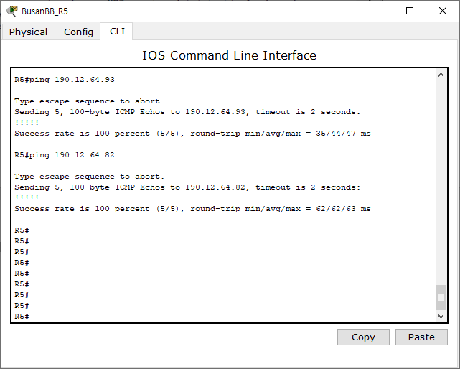

단계 2 대전백본 라우터에서 대구백본 라우터 이더넷 PING 통신을 확인한다

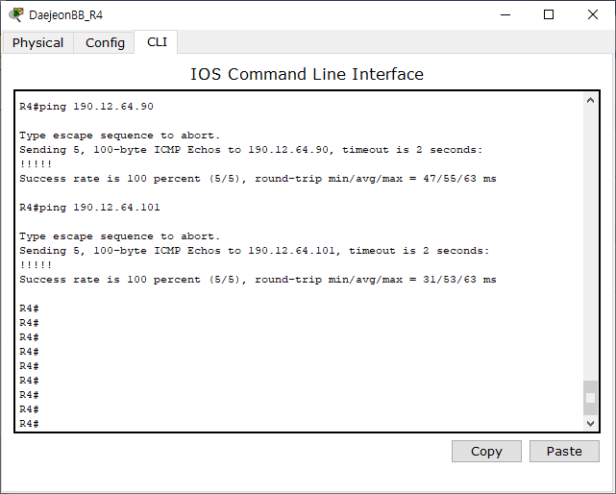

단계 3 대구백본 라우터에서 부산백본 라우터 이더넷 PING 통신을 확인한다

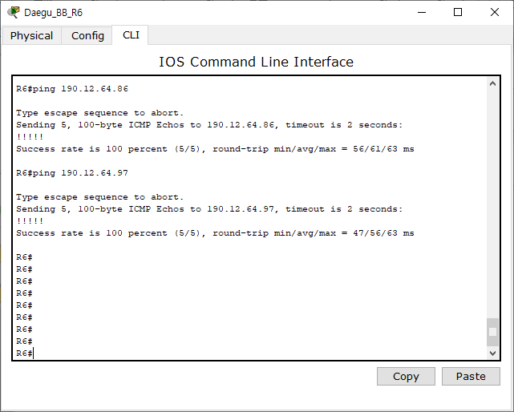

# 고객 라우터에서 Static Default 설정

단계 01 대전고객 라우터에서 Static Default 라우팅 프로토콜 설정한다

R1(config)#ip route 0.0.0.0 0.0.0.0 190.12.94.82

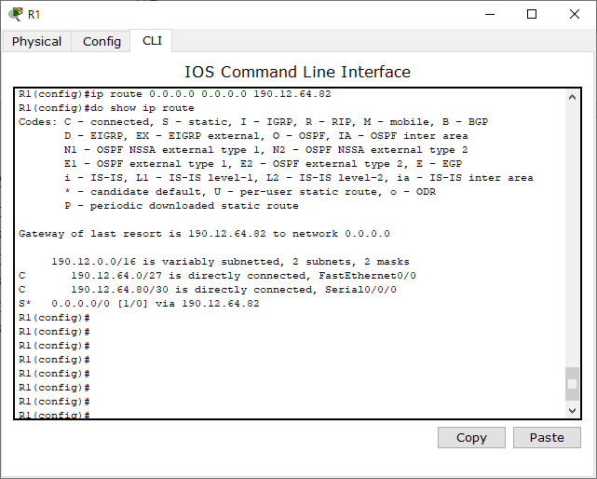

단계 02 부산고객 라우터에서 Static Default 라우팅 프로토콜 설정한다

R2(config)#ip route 0.0.0.0 0.0.0.0 190.12.94.86

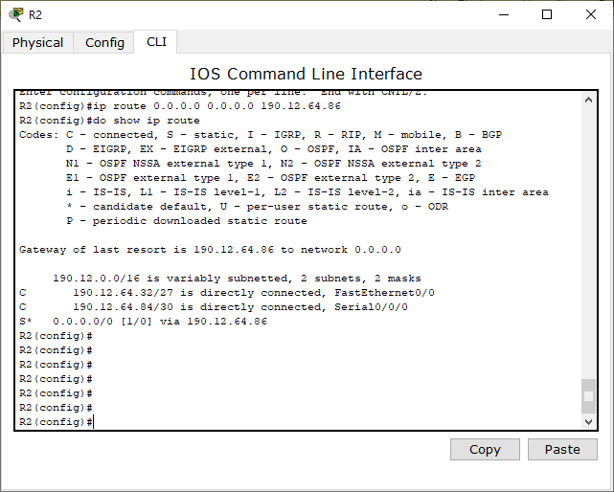

단계 03 대구고객 라우터에서 Static Default 라우팅 프로토콜 설정한다

R3(config)#ip route 0.0.0.0 0.0.0.0 190.12.94.90

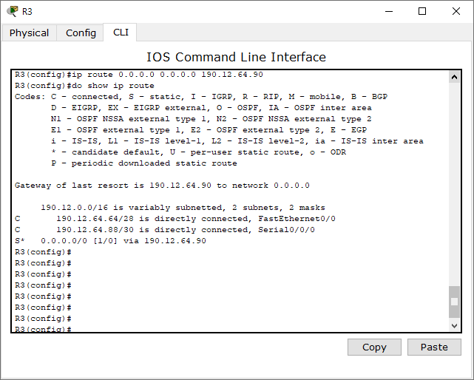

# 고객 PC간 Ping 통신을 확인한다

단계 1 부산고객 PC 에서 대전고객 PC 로 Ping 통신 확인

서로다른 라우팅 프로토콜 사용 및 재분배를 하지 않았기 때문에 Ping 안됨

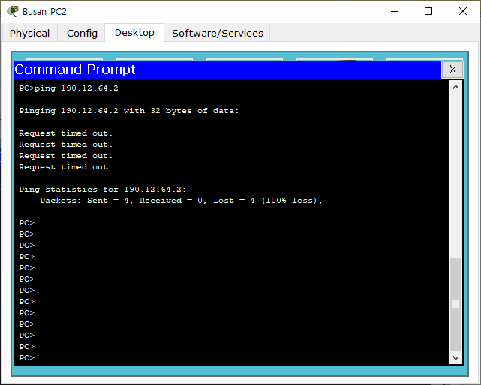

단계 2 대전고객 PC 에서 대구고객 PC 로 Ping 통신 확인

재분배를 하지 않았기 때문에 Ping 안됨

서로다른 라우팅 프로토콜 사용 및 재분배를 하지 않았기 때문에 Ping 안됨

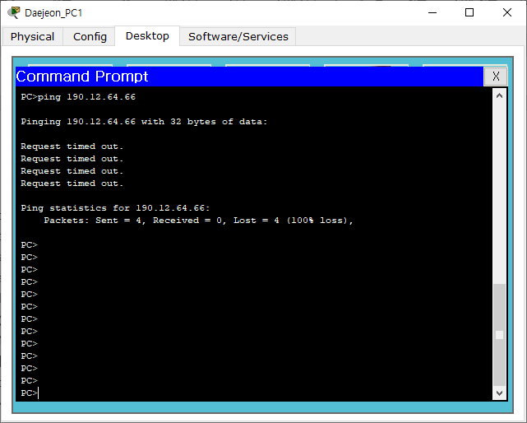

단계 3 대구고객 PC 에서 부산고객 PC 로 Ping 통신 확인

재분배를 하지 않았기 때문에 Ping 안됨

서로다른 라우팅 프로토콜 사용 및 재분배를 하지 않았기 때문에 Ping 안됨

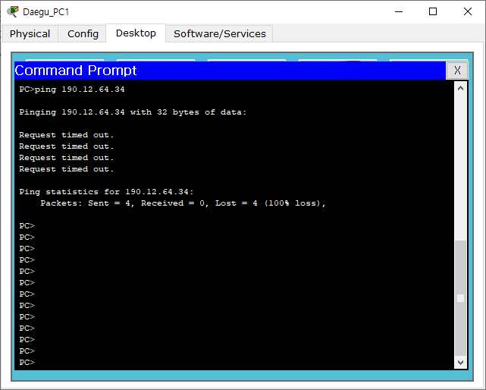

# ISP 경계 라우터에서 (Static ~ OSPF) 재 분배 라우팅 설정

Router(config)#route ospf 100

Router(config-router)#redistribute static metric 30 subnets

30 subnets : 30개의 서브넷트를 한다는 뜻

※ 고객에서 들어오는 정적 Static Default을 동적 OSPF로 재분배

Router(config)#ip route (고객 목적지 주소로 정적 Static 설정)

※ ISP에서 나가는 정적 Static 설정(단방향 방식)

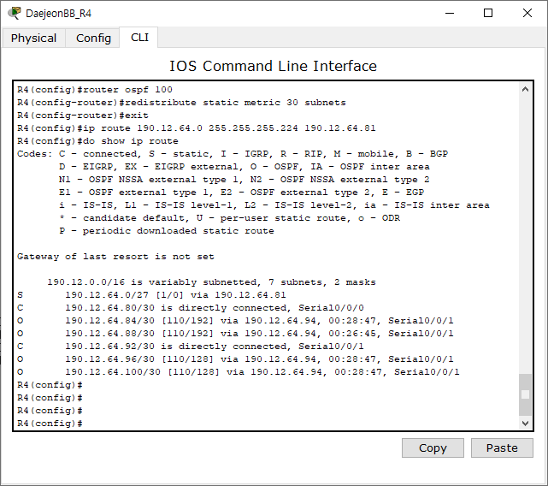

단계 2 부산백본 라우터에서 설정한다

Router(config-router)#redistribute static metric 30 subnets

30 subnets : 30개의 서브넷트를 한다는 뜻

※ 고객에서 들어오는 정적 Static Default을 동적 OSPF로 재분배

Router(config)#ip route (고객 목적지 주소로 정적 Static 설정)

※ ISP에서 나가는 정적 Static 설정(단방향 방식)

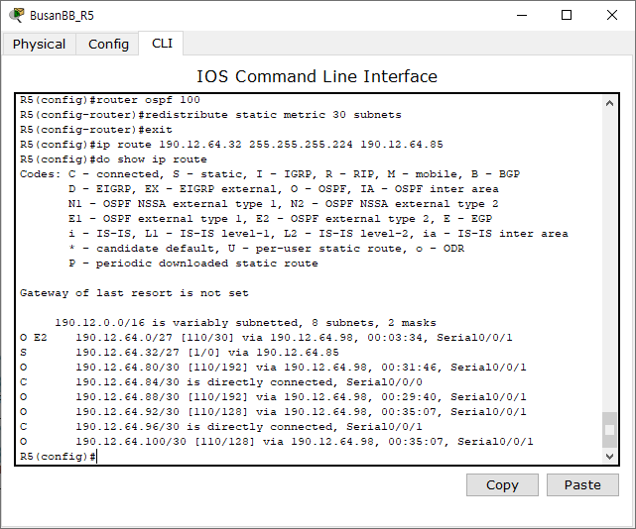

단계 3 대구백본 라우터에서 설정한다

Router(config-router)#redistribute static metric 30 subnets

30 subnets : 30개의 서브넷트를 한다는 뜻

※ 고객에서 들어오는 정적 Static Default을 동적 OSPF로 재분배

Router(config)#ip route (고객 목적지 주소로 정적 Static 설정)

※ ISP에서 나가는 정적 Static 설정(단방향 방식)

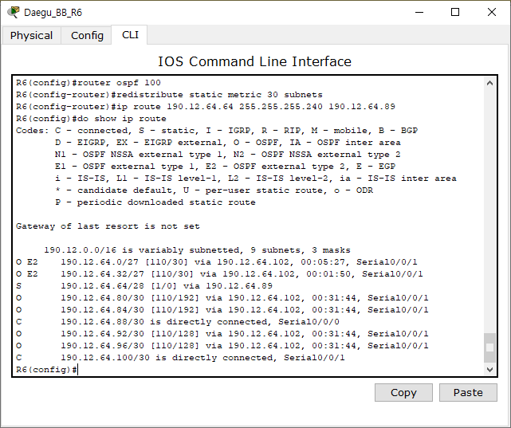

# 고객 PC간 Ping 통신을 확인한다

단계 1 부산고객 PC에서 대전고객 PC로 Ping 통신을 확인한다

Ping통신됨

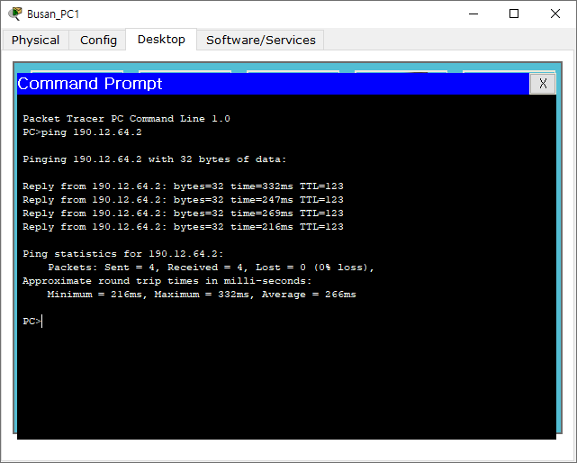

단계 2 대전고객 PC에서 대구고객 PC로 Ping 통신을 확인한다

Ping통신됨

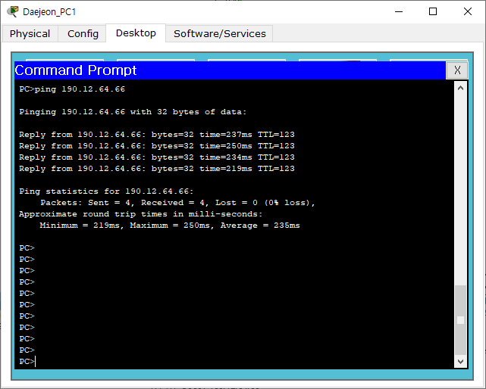

단계 3 대구고객 PC에서 부산고객 PC로 Ping 통신을 확인한다

Ping통신됨

